**八千代市島田台エリアはどんな街？住む場所を知って快適な暮らしを。**

注文住宅で戸建てを検討する際に「住む場所」は、とても重要ですよね。

今回は八千代市の「島田台」「桑橋」「尾崎」がどのような街で、新しいお家を建てる場所として、どのような魅力があるかをご紹介します。

▼目次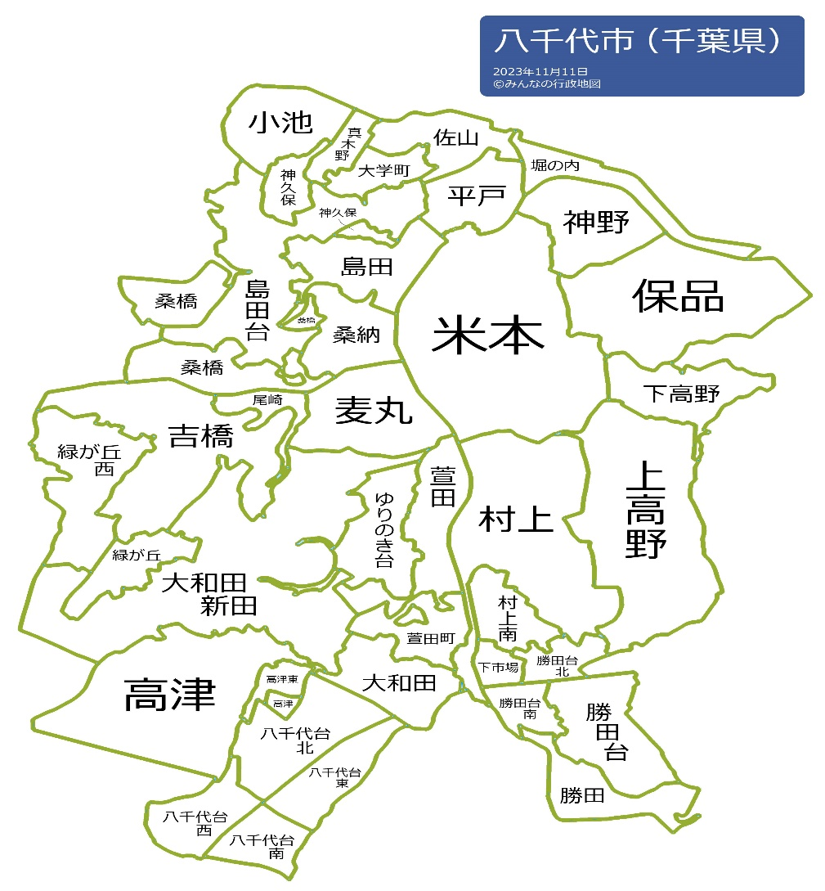

・八千代市島田台エリアはどんな街？

年齢層の特徴　保育園、小学校、土地相場

・おすすめの公園

・おすすめのスポット

・エリア内のおすすめぐるめ

・どんな暮らしをしたい人におすすめか

**八千代市島田台エリアはどんな街？**

家を建ててながく住むとしたら、八千代市の「島田台」「桑橋」「尾崎」はどのようなエリアなのでしょうか。まずは町の基本情報をお伝えします。

「最寄り駅」

近隣路線：東葉高速線　八千代緑が丘

八千代緑が丘」駅から「東京」駅まで電車で55分

西船橋駅を経由して東京メトロ東西線に乗り入れており、乗り換えなしで大手町駅へ直通で行くことができます

「世帯構成の特徴」

島田台は、人口2,178人、世帯数は820世帯なので、1世帯当たり2.66人。

桑橋は、人口422人、世帯数は155世帯なので、1世帯当たり2.72人。

吉橋は、人口2人、世帯数は1世帯なので、1世帯当たり2.00人。

千葉県と比較すると、

千葉県全体の人口が6,284,480人、世帯数2,767,661世帯、1世帯当たり2.24人なので、1戸のお家に住まわれている方の人数が県全体と比較すると、多いといえます。

「保育園」

虹のこころ保育園

マリヤこども園

「小学校」

八千代市立睦小学校

「土地相場」

八千代市島田台：15万1000円/m2　　50万円/坪

2020年時点の価格相場

**八千代市島田台エリアのおすすめスポット**

八千代市勝田台エリアのおすすめのお店やおでかけスポットなどをご紹介します。

さくちゃんのいちご園

〒276-0004 千葉県八千代市島田台７５９

<https://maps.app.goo.gl/Ahj1Vjsw3e8e4m6H6>

果秀園直売所

〒276-0004 千葉県八千代市島田台７２８−２

<https://maps.app.goo.gl/YJpMwa2Qxm6srDts7>

駄菓子屋まぼろし堂

〒276-0007 千葉県八千代市桑橋１１６−３

<https://maps.app.goo.gl/Gh3peFXZxj5eQVqJ6>

**八千代市島田台エリアのおすすめグルメ**

おいしいお店があると、生活がより楽しくなりますよね。このエリアからすぐに行ける近場のグルメスポットをご紹介します。

らーめん矢

〒276-0007 千葉県八千代市桑橋７４８−１

<https://maps.app.goo.gl/oiCXCM1hwsheW8vD7>

愛太郎

〒276-0047 千葉県八千代市吉橋６６５−２

<https://maps.app.goo.gl/v6PL1hE7otjdtZtGA>

焼きや むつみ

〒276-0004 千葉県八千代市島田台７３４−６

<https://maps.app.goo.gl/5p4ZYk7aChYPVAFy6>

**こんな暮らしをしたい人におすすめか**

身近に緑豊かな環境が整い、気持ち良く過ごせるのもこのエリアの特長です。

春には近くの新川千本桜へ家族みんなでおでかけしたり、ペットとお散歩したりもいいですね。